Отчет по лабораторной работе №7

Командная оболочка Midnight Commander

Сомчиков Даниил Сергеевич

Содержание

# 1 Цель работы

Освоение основных возможностей командной оболочки Midnight Commander. Приобретение навыков практической работы по просмотру каталогов и файлов; манипуляций с ними.

# 2 Задание

**Задание по mc**

1. Изучите информацию о mc, вызвав в командной строке man mc.
2. Запустите из командной строки mc, изучите его структуру и меню.
3. Выполните несколько операций в mc, используя управляющие клавиши (операции с панелями; выделение/отмена выделения файлов, копирование/перемещение файлов, получение информации о размере и правах доступа на файлы и/или каталоги и т.п.)
4. Выполните основные команды меню левой (или правой) панели. Оцените степень подробности вывода информации о файлах.
5. Используя возможности подменю Файл , выполните:

* просмотр содержимого текстового файла;
* редактирование содержимого текстового файла (без сохранения результатов редактирования);
* создание каталога;
* копирование в файлов в созданный каталог.

1. С помощью соответствующих средств подменю Команда осуществите:

* поиск в файловой системе файла с заданными условиями (например, файла с расширением .c или .cpp, содержащего строку main);
* выбор и повторение одной из предыдущих команд;
* переход в домашний каталог;
* анализ файла меню и файла расширений.

1. Вызовите подменю Настройки . Освойте операции, определяющие структуру экрана mc (Full screen, Double Width, Show Hidden Files и т.д.)

**Задание по встроенному редактору mc**

1. Создайте текстовой файл text.txt.
2. Откройте этот файл с помощью встроенного в mc редактора.
3. Вставьте в открытый файл небольшой фрагмент текста, скопированный из любого другого файла или Интернета.
4. Проделайте с текстом следующие манипуляции, используя горячие клавиши:

* Удалите строку текста.
* Выделите фрагмент текста и скопируйте его на новую строку.
* Выделите фрагмент текста и перенесите его на новую строку.
* Сохраните файл.
* Отмените последнее действие.
* Перейдите в конец файла (нажав комбинацию клавиш) и напишите некоторый текст.
* Перейдите в начало файла (нажав комбинацию клавиш) и напишите некоторый текст.
* Сохраните и закройте файл.

# 3 Выполнение лабораторной работы

**Выполним задания по mc**

1. Для начала изучим информацию о **mc** с помощью команды man mc (рис. 1).

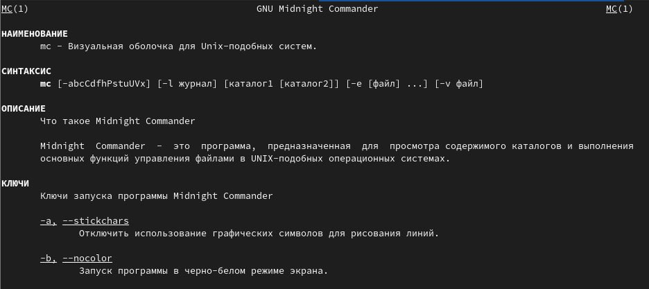

Рис. 1: Информация о mc

1. Далее изучим структуру mc командой mc (рис. 2).

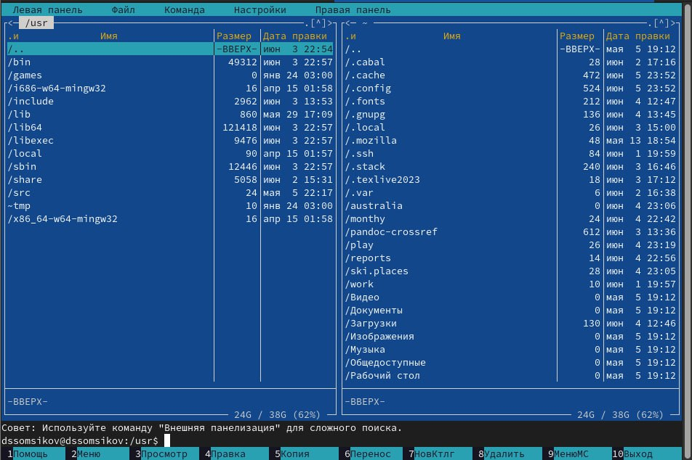

Рис. 2: Открытие mc

1. Выполним несколько операций в mc, используя управляющие клавиши.

Для управления меню mc используем клавишу F9, переключаться между вкладками можно благодаря стрелкам на клавиатуре, а если необходимо что-то выбрать, то используем Enter (рис. 3).

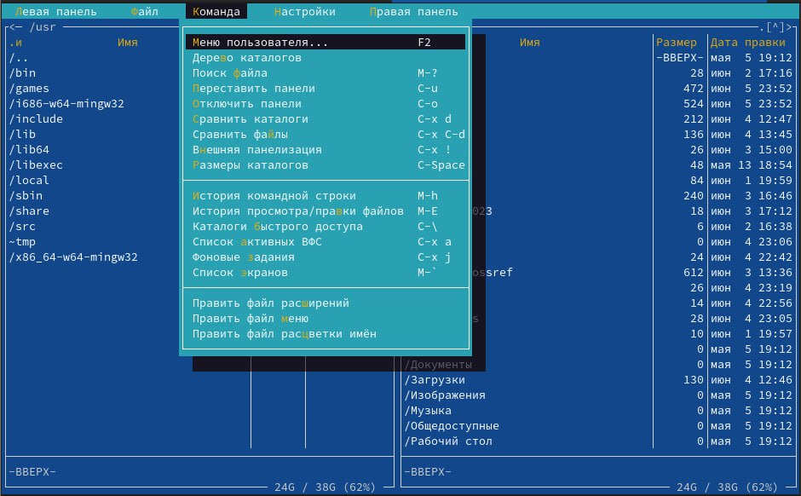

Рис. 3: Управление меню

Комбинация Ctrl-x + c позволяет просмотреть права доступа к файлу, просмотрим так права для каталога work (рис. 4).

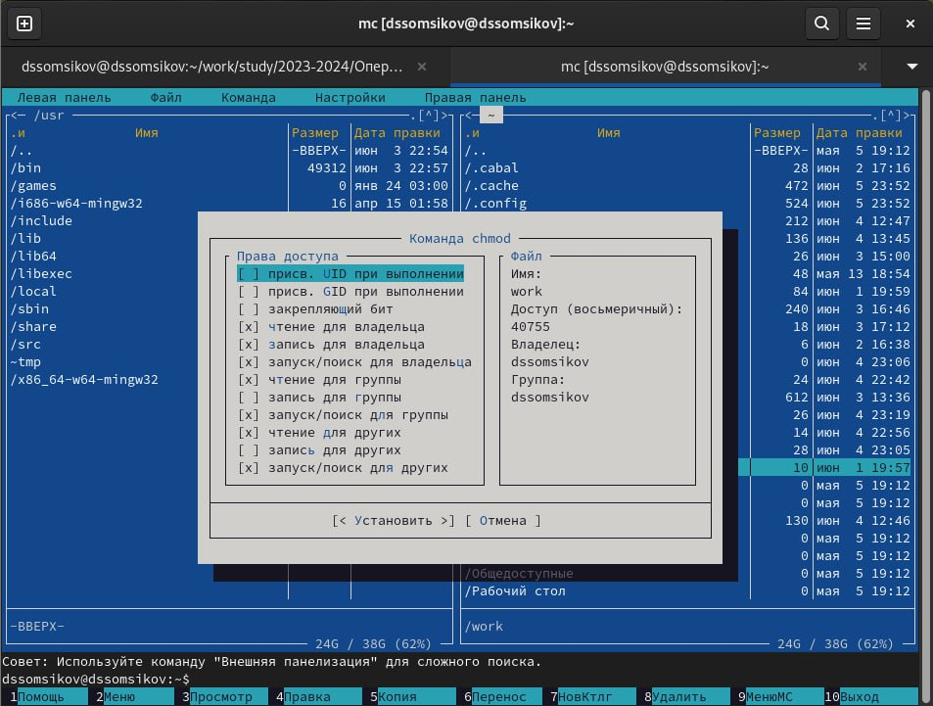

Рис. 4: Права доступа

Для копирования файла или каталога используем клавишу F5, если необходимо перенести, то используем F6 (рис. 5).

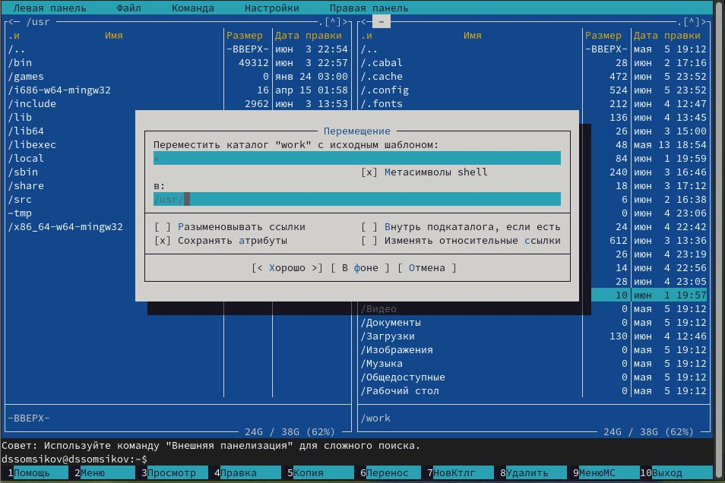

Рис. 5: Копирование

1. Выполним основные команды меню правой панели. Если в правой панели выбрать пункт “Информация”, то справа будет отображаться вся информация о каталоге или файле (рис. 6).

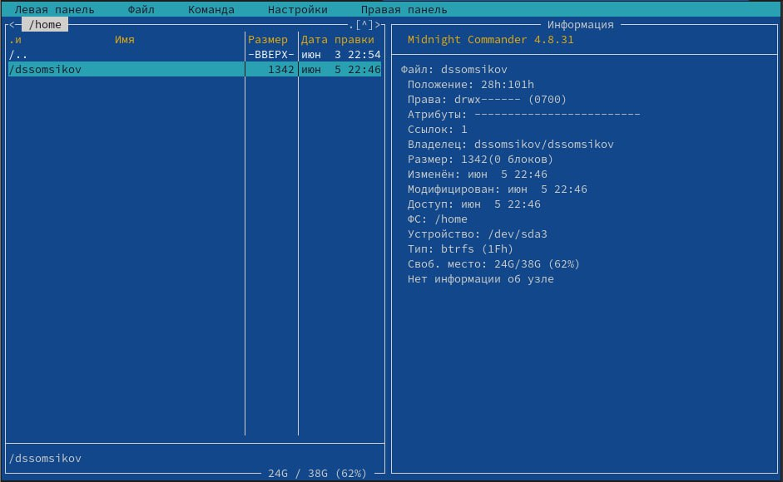

Рис. 6: Информация на правой панеле

1. Используем возможности подменю “Файл”.

Для просмотра файла используем клавишу F3, а для выхода из файла - F10 (рис. 7).

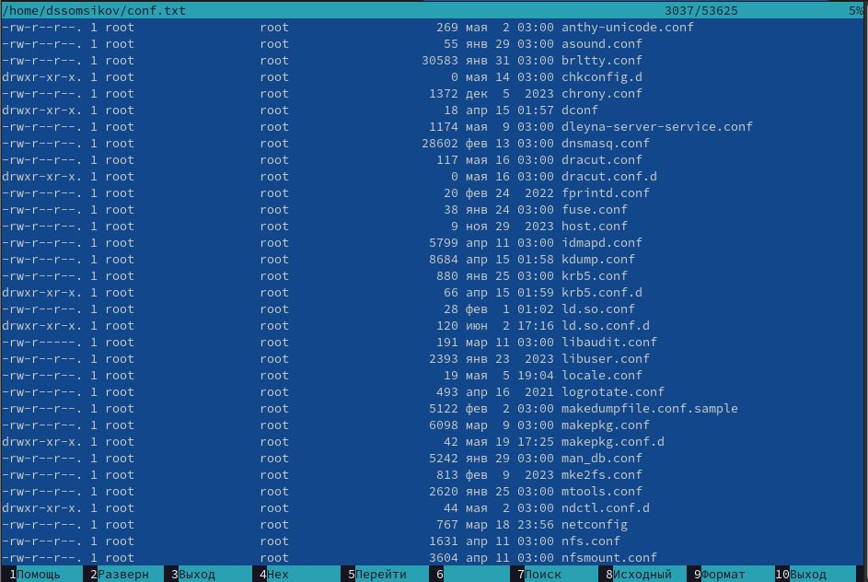

Рис. 7: Просмотр файла

Для редактирования файла нажимаем F4, редактируем строчку, а после с помощью F10 выходим, не сохраняя результат (рис. 8).

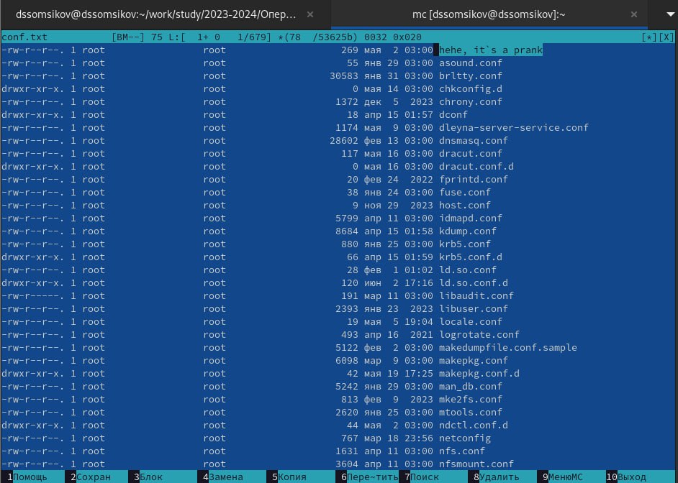

Рис. 8: Редактирование файла

Чтобы создать новый каталог, выбираем на левой панели, где хотим создать каталог, после нажимаем F7 (рис. 9).

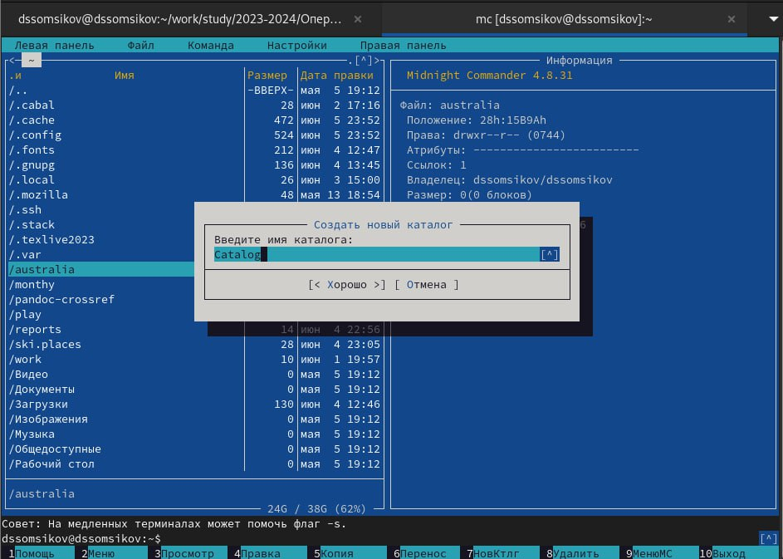

Рис. 9: Создание каталога

Скопируем текстовый файл в только что созданный каталог с помощью клавиши F5 (рис. 10).

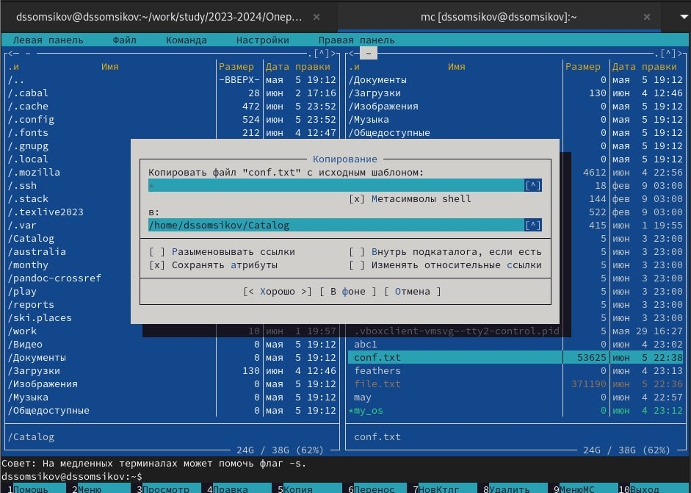

Рис. 10: Копирование файла

1. С помощью соответствующих средств подменю “Команда” осуществим:

Найдем файл с расширением .cpp, содержащего строку main. Для этого переходим в подменю “Команда” -> “Поиск файлов”, вводим необходимые данные и смотрим. В моем случае таких файлов нет (рис. 11) (рис. 12).

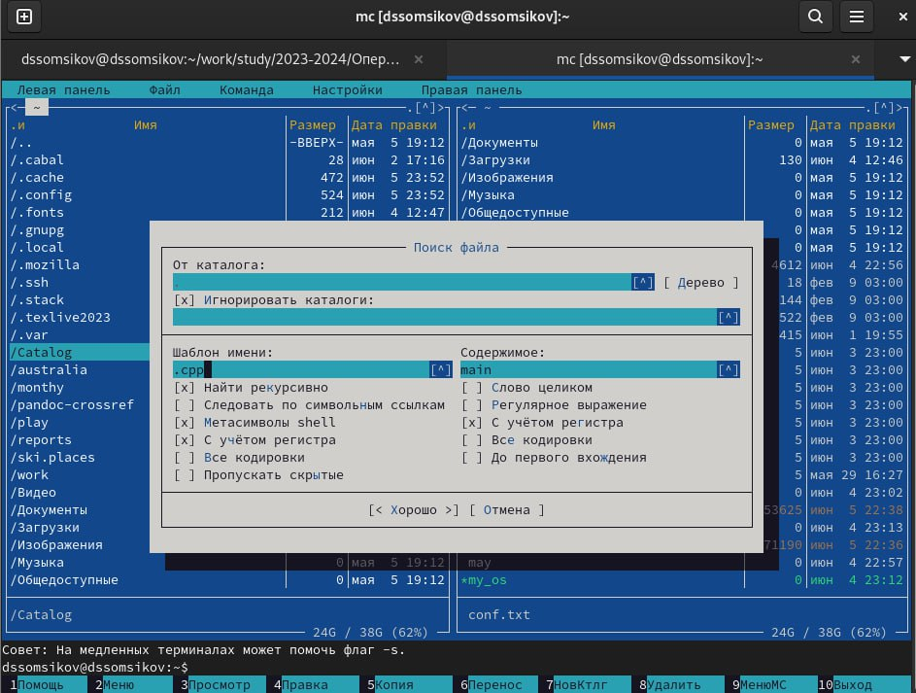

Рис. 11: Поиск файла

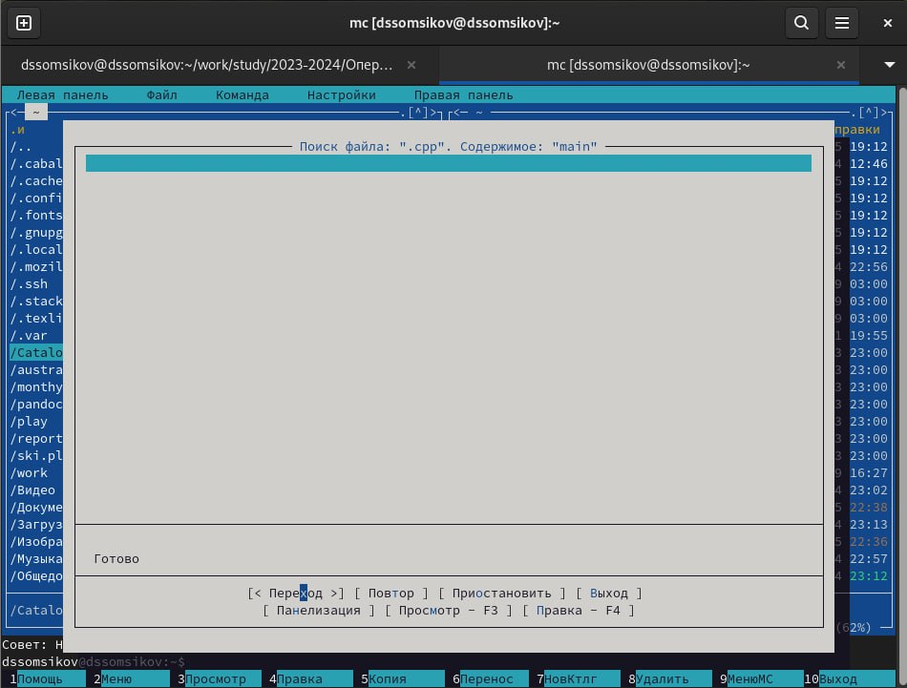

Рис. 12: Результаты поиска

С помощью “Дерево каталога” перейдем в домашний каталог (рис. 13).

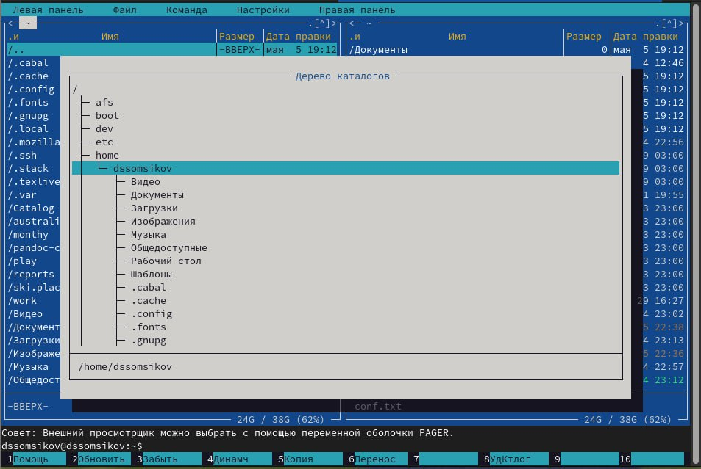

Рис. 13: Переход в домашний каталог

Проанализируем файла меню (рис. 14).

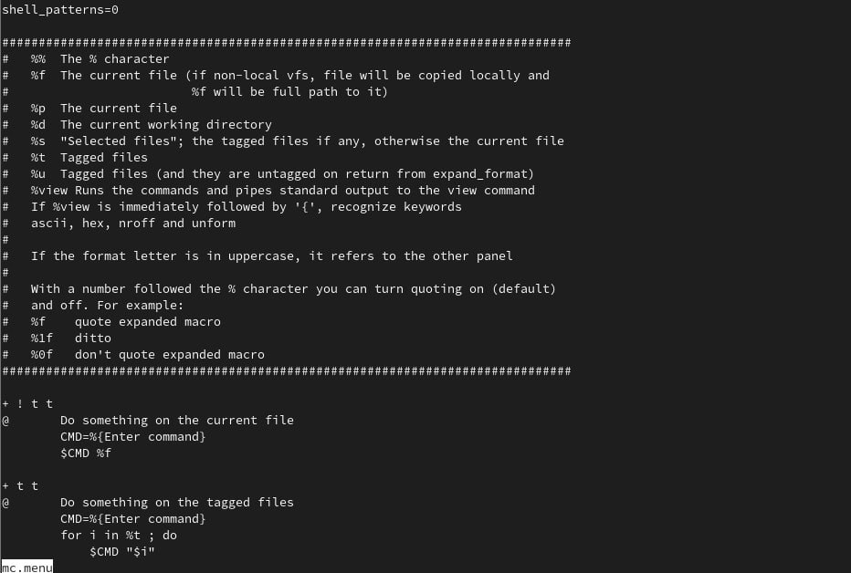

Рис. 14: Анализ файла меню

А также проанализируем файла расширений (рис. 15).

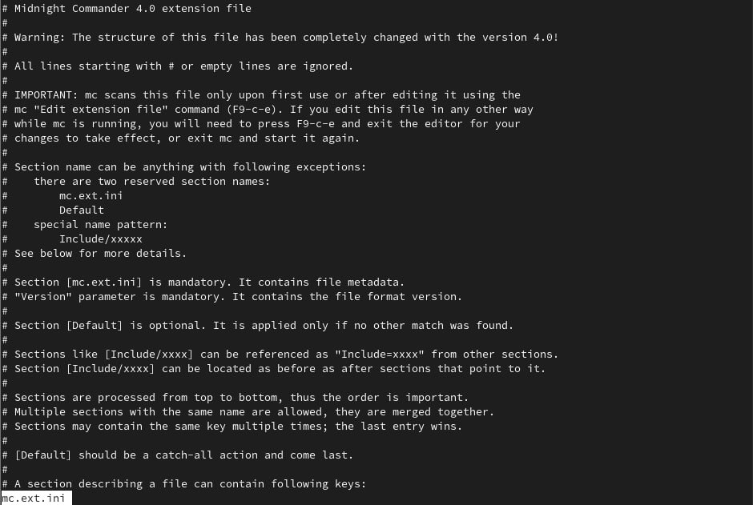

Рис. 15: Анализ файла расширений

1. Вызовем подменю “Настройки” и освоим операции, определяющие структуру экрана mc.

Рассмотрим настройки внешнего вида панелей (рис. 16).

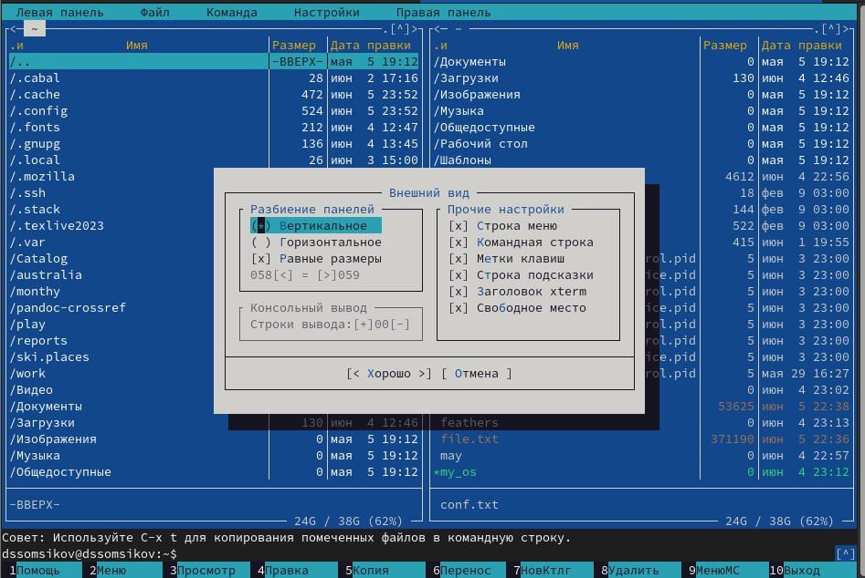

Рис. 16: Внешний вид

Также рассмотрим настройки панелей (рис. 17).

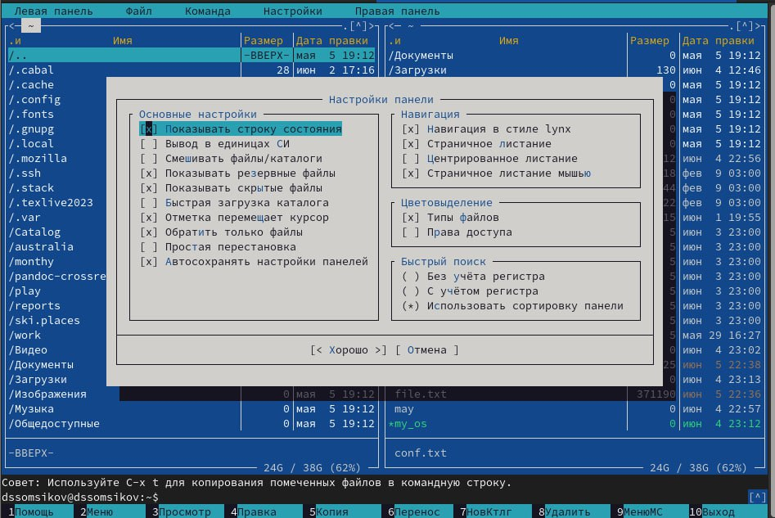

Рис. 17: Настройки панели

И рассмотрим конфигурацию (рис. 18).

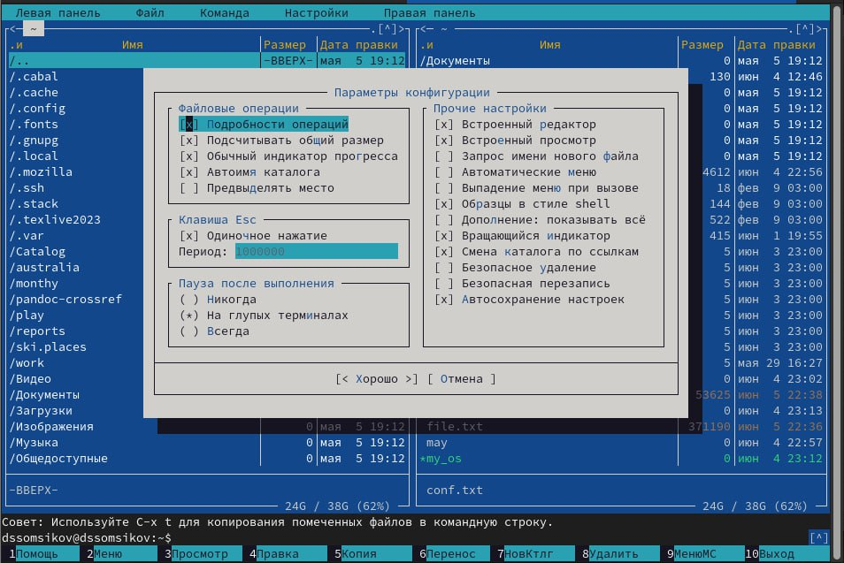

Рис. 18: Конфигурация

**Выполним задания по встроенному редактору mc**

1. Создадим новый файл text.txt в ранее созданном каталоге. Для этого в командой строке внизу используем команду touch text.txt (рис. 19).

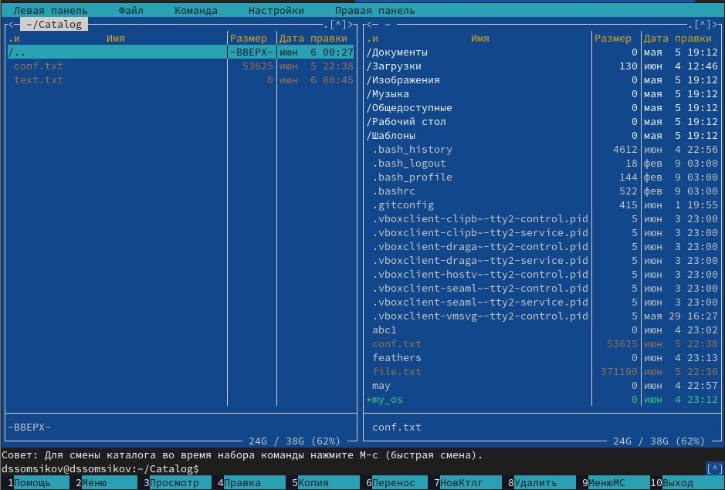

Рис. 19: Создание файла

2-3. Откроем этот файл клавишей F4 и вставим текст из интернета комбинацией клавишей Ctrl + Shift + V (рис. 20).

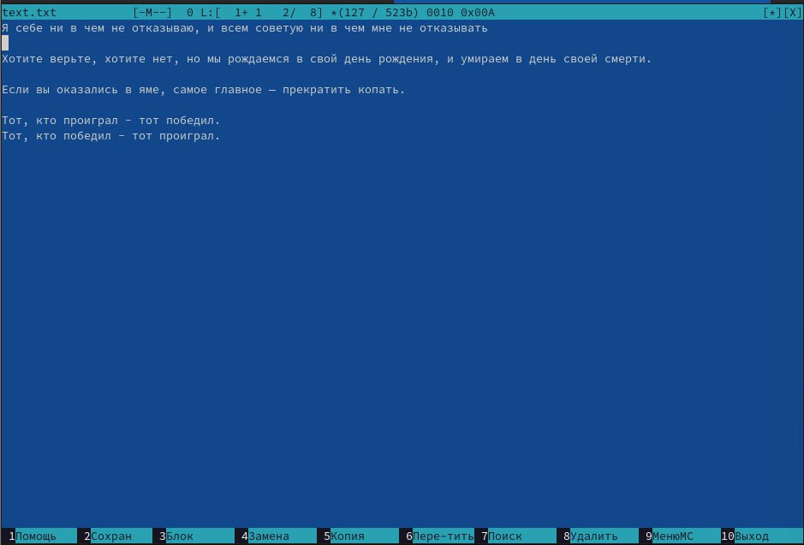

Рис. 20: Редактирование файла

1. Проделаем с текстом следующие манипуляции, используя горячие клавиши.

* Удалим строку текста: выделяем строку и нажимаем F8 (рис. 21) (рис. 22).

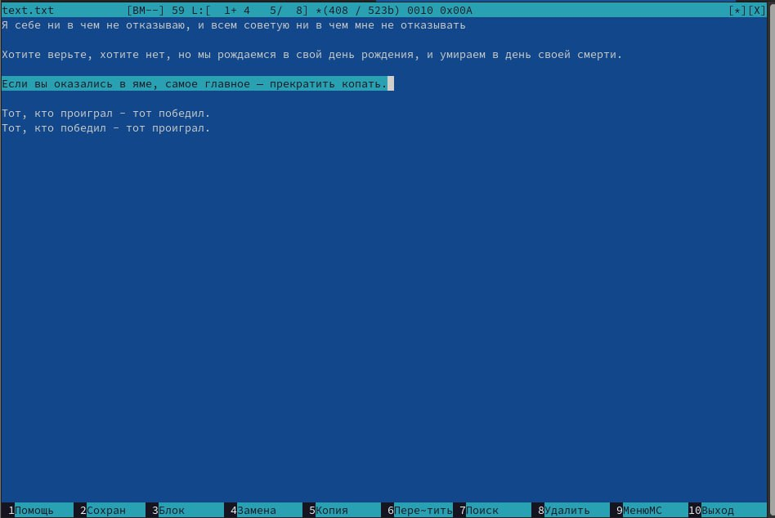

Рис. 21: Удаление строки

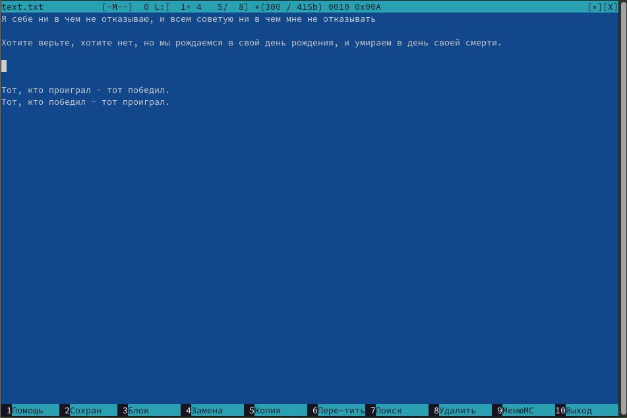

Рис. 22: Результат удаления строки

* Выделим фрагмент текста и скопируем его на новую строку: выделяем текст, перемещаем курсор на другое место и используем клавишу F5 (рис. 23).

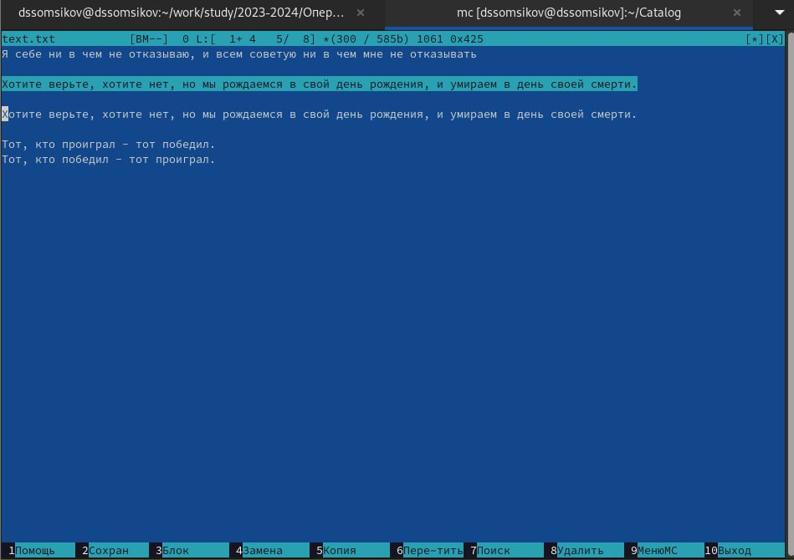

Рис. 23: Копирование строки

* Выделим фрагмент текста и перенесем его на новую строку: выделяем текст, перемещаем курсор на другое место и используем клавишу F6 (рис. 24).

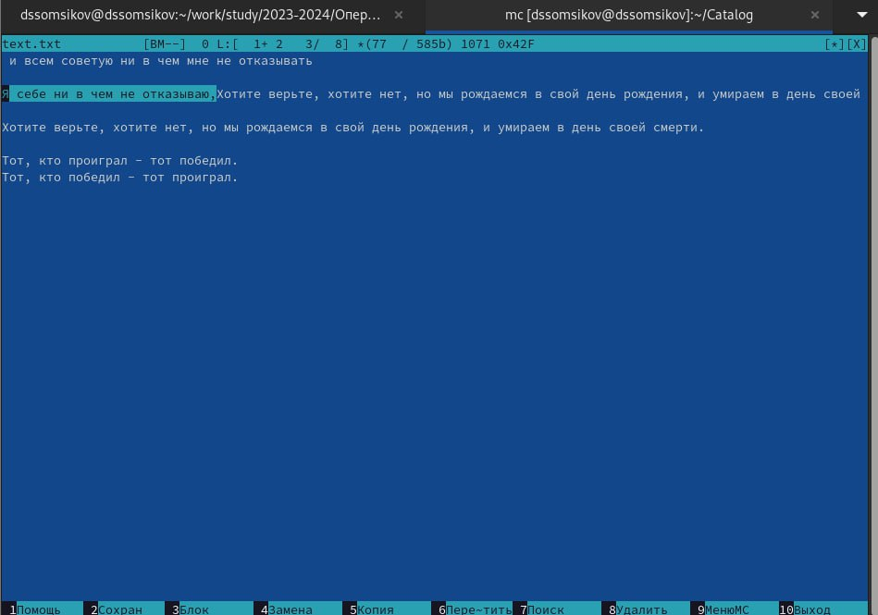

Рис. 24: Перемещение текста

* Cохраним файл: для этого используем клавишу F2 (рис. 25).

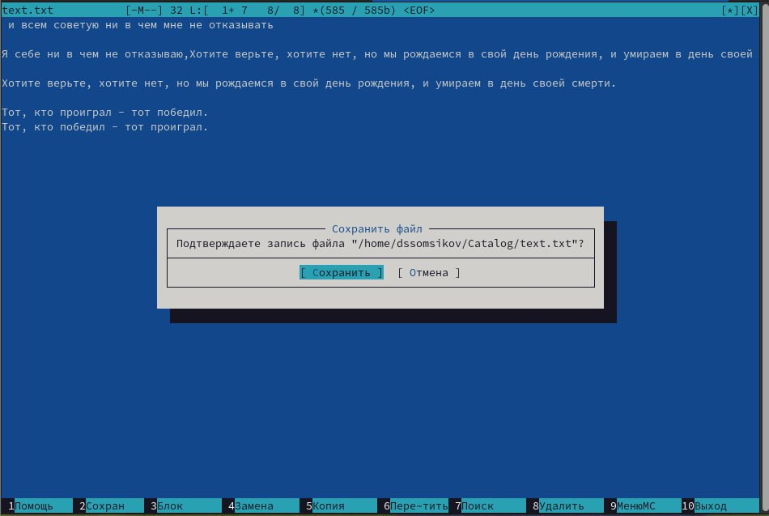

Рис. 25: Сохранение файла

* Отменим последнее действие: для этого используем комбинацию клавиш Ctrl + U (рис. 26).

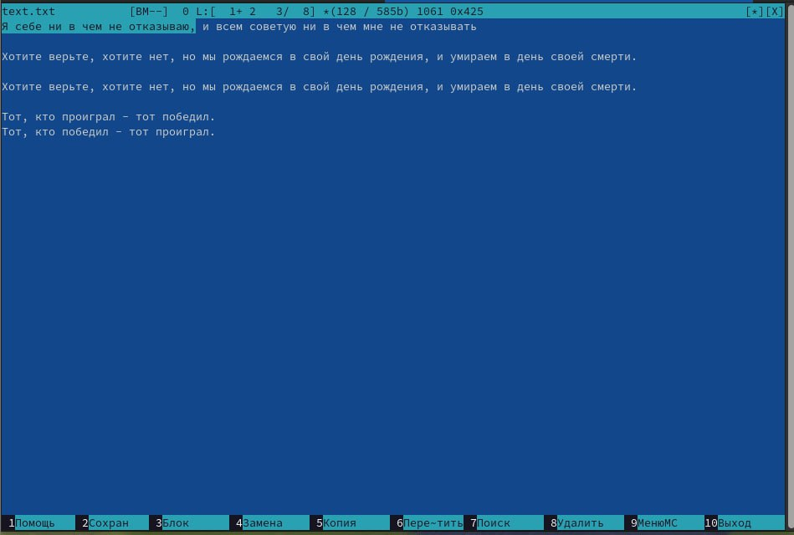

Рис. 26: Отмена последнего действия

* Перейдем в конец файла (либо с помощью стрелочек, либо комбинацией Ctrl + End) и напишем некоторый текст. Также перейдем в начало файла (стрелочками или комбинацией Ctrl + Home) и также запишем некоторый текст (рис. 27)

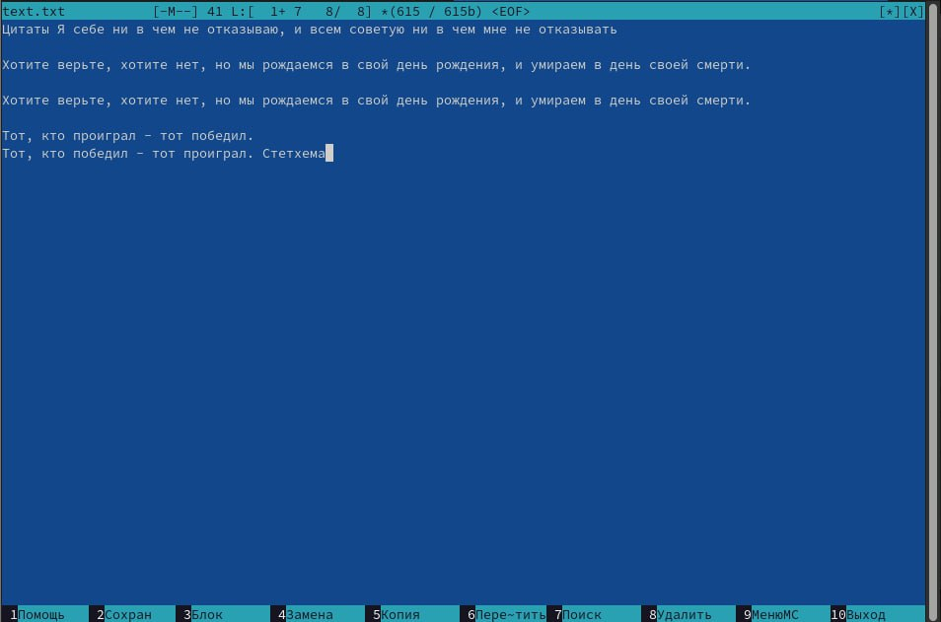

Рис. 27: Изменение содержания текста

* Сохраняем и закрываем файл: используем клавишу F10 (рис. 28).

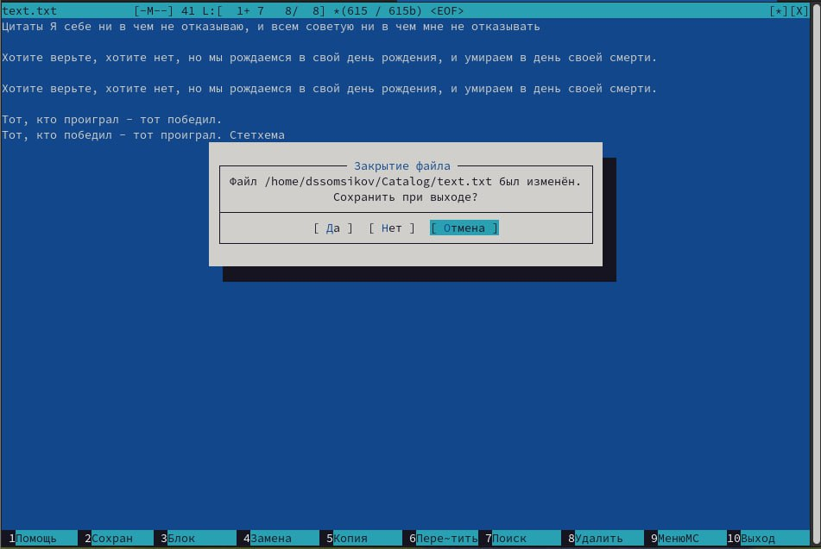

Рис. 28: Сохранение и закрытие файла

# 4 Контрольные вопросы

1. **Какие режимы работы есть в mc. Охарактеризуйте их.**

* **Перемещение файлов (Move)**: Используется для перемещения файлов и директорий в пределах файловой системы.
* **Просмотр файлов (View)**: Позволяет просматривать содержимое файлов без возможности их редактирования.
* **Копирование файлов (Copy)**: Позволяет копировать файлы и директории из одной части файловой системы в другую.
* **Редактирование файлов (Edit)**: В этом режиме можно открывать и редактировать текстовые файлы с помощью встроенного текстового редактора.

1. **Какие операции с файлами можно выполнить как с помощью команд shell, так и с помощью меню (комбинаций клавиш) mc?**

* **Удаление**: Файлы и директории можно удалить с помощью команды rm в shell или используя комбинацию клавиш F8 в mc.
* **Копирование**: Можно скопировать файл или директорию с помощью команды cp в shell или используя комбинацию клавиш F5 в mc.
* **Перемещение**: Файлы и директории можно переместить с помощью команды mv в shell или используя комбинацию клавиш F6 в mc.

1. **Опишите структура меню левой (или правой) панели mc, дайте характеристику командам.**

* **Панель навигации**: Позволяет перемещаться по файловой системе.
* **Команды над файлами**: Позволяют выполнять операции над выделенными файлами, такие как копирование, перемещение, удаление.
* **Сортировка и фильтрация**: Позволяет изменить порядок отображения файлов и использовать фильтры для отображения определенных файлов.

1. **Опишите структура меню Файл mc, дайте характеристику командам.**

* **Открыть файл**: Позволяет открыть выбранный файл для просмотра или редактирования.
* **Создать директорию**: Создает новую директорию в текущей рабочей директории.
* **Удалить**: Удаляет выбранный файл или директорию.
* **Копировать**: Копирует выбранный файл или директорию.
* **Переместить**: Перемещает выбранный файл или директорию.

1. **Опишите структура меню Команда mc, дайте характеристику командам.**

* **Выполнить команду**: Позволяет пользователю выполнить произвольную команду в командной оболочке.

1. **Опишите структура меню Настройки mc, дайте характеристику командам.**

* **Панель**: Позволяет настроить отображение панелей и их поведение.
* **Редактор**: Настройки связанные с встроенным текстовым редактором.
* **Цвета**: Позволяет настроить цветовую схему mc.
* **Интерфейс**: Настройки интерфейса пользователя.

1. **Назовите и дайте характеристику встроенным командам mc.**

* **cd**: Изменяет текущий каталог.
* **mkdir**: Создает новый каталог.
* **rm**: Удаляет файлы или каталоги.

1. **Назовите и дайте характеристику командам встроенного редактора mc.**

* **Открыть**: Позволяет открыть файл для редактирования.
* **Сохранить**: Сохраняет изменения в файле.
* **Выход**: Закрывает редактор и возвращает в основное окно Midnight Commander.

1. **Дайте характеристику средствам mc, которые позволяют создавать меню, определяемые пользователем.**

**Пользовательские команды (User Menu)** позволяют пользователю создавать собственные команды и меню для выполнения часто используемых задач. Это обеспечивает гибкость в управлении файлами и выполнении операций.

1. **Дайте характеристику средствам mc, которые позволяют выполнять действия, определяемые пользователем, над текущим файлом.**

**Внешние команды (External Panelize)** позволяют пользователю запускать внешние программы или скрипты для выполнения специфических действий над текущим файлом или набором файлов. Это может включать в себя произвольные операции, определенные пользователем, такие как архивирование, обработка или другие пользовательские задачи.

# 5 Выводы

Мы освоили основные возможности командной оболочки Midnight Commander, а также приобрели навыки практической работы по просмотру каталогов и файлов и манипуляций с ними.

# Список литературы

1. Руководство к лабораторной работе №4.